Лабораторная работа №3
Знакомство с оформлением чертежа средствами графического редактора
Цель работы: Освоение основных приемов оформления чертежа
Задание 3.1. Выполните построение заготовки по образцу (рис. 3.1) и проставьте линейные размеры. Для построения изображения следует использовать образец на рис. 2.2.
Рис. 3.1
Требуемые действия  и комментарии | Иллюстрации
Запустите КОМПАС–3D V10.
Создайте фрагмент и выполните построение заготовки детали
Нажмите кнопку Линейный размер.
Для простановки простых линейных размеров последовательно укажите две точки начала выносных линий, положение размерной линии, ее размещение. Для создания размера щелкните левой кнопкой мыши
Нажмите кнопку Линейный от общей базы.
Для простановки линейных размеров от общей базы укажите базовую точку для группы размеров, далее последовательно для каждого размера вторую точку привязки и положение размерной линии. Для создания размера щелкните левой кнопкой мыши
Нажмите кнопку Линейный цепной.
Для простановки цепных линейных размеров укажите базовую точку для цепи размеров, далее последовательно точки привязки для каждого размера и положение размерной надписи. Для создания размера щелкните левой кнопкой мыши
Нажмите кнопку Диаметральный размер.  Укажите курсором поочередно окружности для простановки размеров.  Для размещения размера на полке перейдите на вкладку Параметры и выберите из списка Размещение текста нужную опцию.  Для выполнения текстовой надписи на вкладке Размер щелчком мыши в поле Текст раскройте окно Задание размерной надписи и введите текст.  Щелчком мыши зафиксируйте каждый из проставляемых размеров | 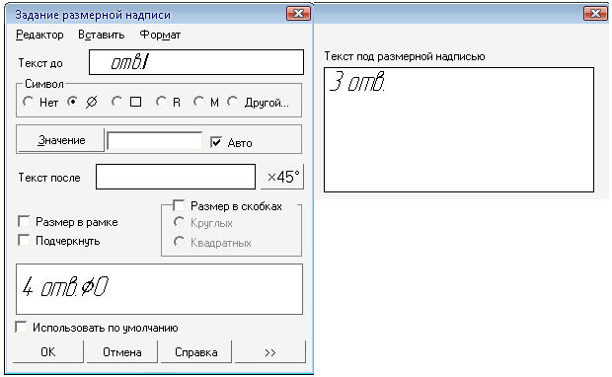
Нажмите кнопку Прервать команду для завершения работы команды
Задание 3.2. Проставить диаметральные и угловые размеры. Выполните построение заготовки по образцу (рис. 3.18) и проставьте размеры.
Рис. 3.2
Требуемые действия  и комментарии | Иллюстрации
Выполните построение заготовки детали
Нажмите кнопку Диаметральный размер.
Укажите курсором поочередно окружности для простановки размеров
Нажмите кнопку Угловой размер и последовательно укажите два отрезка для простановки размера.
Щелчком мыши зафиксируйте размер
Для простановки углового размера 120° на Панели свойств нажмите кнопку На максимально тупой угол
Нажмите кнопку Прервать команду для завершения работы команды
Задание 3.3. Выполните построение изделия по образцу (рис. 3.3), проставьте размеры и отредактируйте размерную надпись.
Рис. 3.3
Требуемые действия  и комментарии | Иллюстрации
Выполните построение заготовки детали.
Для ускорения построения воспользуйтесь командами Симметрия и Усечь кривую на панели Редактирование
Нажмите кнопку Линейный размер и укажите точки начала выносных линий
Для редактирования размерных надписей щелкните в поле Текст на Панели свойств.
В окне диалога установите для диаметральных размеров символ диаметра – ∅; для размера резьбы – символы профилей резьбы М и К_{Р}.
Для ввода значения шага резьбы нажмите кнопку , установите курсор в поле Текст после, введите в область Текст под размерной надписью текст х1,5 и нажмите кнопку ОК
Нажмите кнопку Прервать команду для завершения работы команды
Задание 3.4. Создать текст. Для создания текста следует использовать образец на (рис. 3.4).
Рис. 3.4
Требуемые действия  и комментарии | Иллюстрации
Нажмите кнопку Ввод текста на панели Обозначения.

Укажите курсором положение точки привязки текста и в открывшейся рамке введите первую строку текста.
Для автоматического формирования нумерованного списка на Панели свойств нажмите кнопку Установить нумерацию
Для ввода текста в виде дроби нажмите кнопку Вставить дробь (нормальной высоты).
Для перехода между строками дроби используйте клавиши управления курсором [↓] и [↑]. Для перехода к новой строке нажмите клавишу [Enter]
Нажмите кнопку Вставить текстовый шаблон для ввода предопределенного текста
В окне диалога раскройте последовательно разделы Материал/Неметал–лы/Стекло и минералы. В правой части окна в перечне выберите заданный на образце текст, для вставки его в документ выполните команду Файл/Вста–вить в документ. Для перехода к новой строке нажмите клавишу [Enter]
Для ввода спецзнака нажмите кнопку Спецзнак.
В окне диалога раскройте последовательно разделы Обозначения видов, разрезов и сечений/Повернуто. В правой части окна отобразится выбранный спецсимвол. Для вставки его в текст нажмите кнопку ОК
Для создания текста нажмите кнопку Создать объект
Нажмите кнопку Прервать команду для завершения работы команды
Задание 3.5. Создать позиционную линию-выноску, используя образец (рис.3.5).
Рис. 3.5
Требуемые действия  и комментарии | Иллюстрации
Выполните построение образца.  Нажмите кнопку Линия–выноска на панели Обозначения и задайте точку начала линии выноски.  Для создания надписи щелкните мышью в поле Текст.  В окне диалога введите диалога введите обозначения сварного шва: обозначение стандарта; буквенно-цифровое обозначение шва; условное обозначение способа сварки; размер катета по стандарту и нажмите кнопку ОК. | 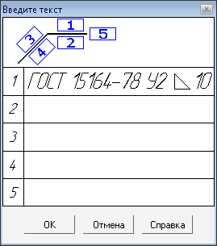
Для создания линии–выноски нажмите кнопку Создать объект
Завершите работу с командой
Контрольные вопросы:
1. Какие виды размеров поддерживаются в системе КОМПАС? С помощью каких команд выполняется их простановка?
2. Каким образом выполняется редактирование размерной надписи?
3. Какие команды используются для простановки линий-выносок, обозначения позиций?
4. Каким образом заполняется основная надпись на чертеже?

